Санкт-Петербургский политехнический университет Петра Великого

Институт компьютерных наук и технологий

**Кафедра «Компьютерные интеллектуальные технологии»**

**Лабораторная работа № 1**

**Исследование процессов и потоков в операционной системе Windows**

по дисциплине «Операционные системы»

Выполнил

студент гр. з3530903/90001 А.Ю. Леснов

<*подпись*>

Руководитель

доцент, к.т.н. А.В. Сергеев

<*подпись*>

«___» __________ 2021 г.

Санкт-Петербург

2021

Указания по выполнению лабораторной работы.

1. Запустите диспетчер задач, откройте вкладку «Производительность» («Быстродействие»).

Запишите сколько в системе запущено процессов и потоков.

Запущено процессов: 221, потоков: 2830

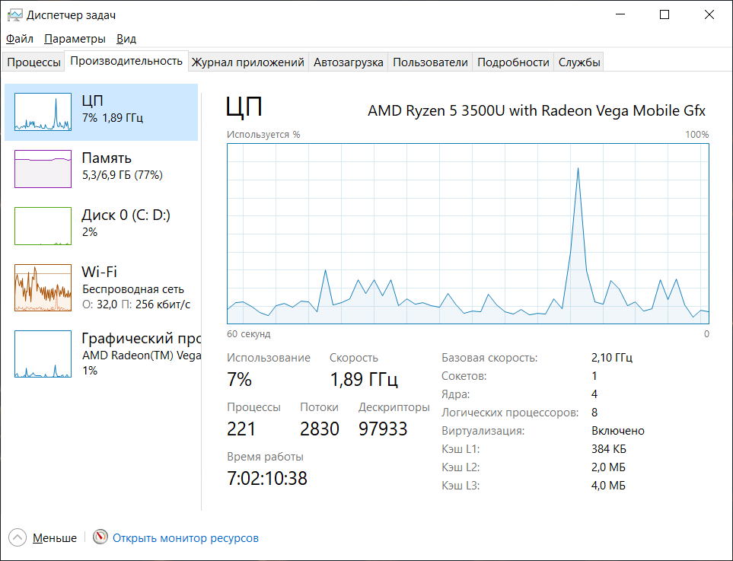

2. Запустите программу «Process Viewer» pviewer.exe и запишите требуемую информацию.

При анализе информации следует учитывать, что Process Viewer предназначен для изменения приоритета процесса или потока. Эта программа не определяет точно приоритет процесса. Process Viewer точно определяет только приоритет потока. Таким образом, приоритет

процесса надо определять исходя из приоритетов потоков, входящих в него.

1) Определите, запущен ли процесс Idle?

Процесс Idle запущен

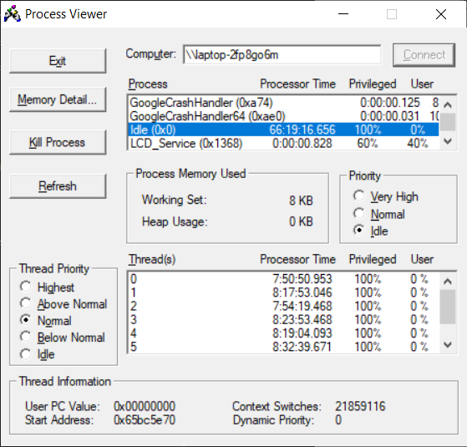

2) Сколько времени процесс Idle проводит в режиме ядра, а сколько в пользовательском

режиме? Объясните, чем пользовательский режим отличается от режима ядра?

Процесс Idle проводит 100% времени в режиме ядра (kernel mode)

Пользовательский режим - наименее привилегированный режим, поддерживаемый ОС. Этот режим не имеет прямого доступа к аппаратному обеспечению и имеет ограниченный доступ к памяти.

Режим ядра (привилегированный) - имеет доступ ко всем аппаратным ресурсам.

3) Запишите численное значение уровня привилегий у процесса Idle?

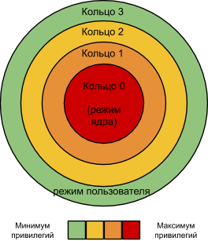

Численное значение уровня привилегий у процесса Idle – 0 (Ядро ОС)

4) Сколько потоков у процесса Idle? Почему у этого процесса именно такое количество по-

токов?

У процесса Idle 8 потоков, их количество равно количеству вычислительных ядер процессора.

5) Какой динамический приоритет у потоков процесса Idle.

Динамический приоритет потоков процесса Idle равен 0.

6) Какой класс динамического приоритета у процесса Idle.

Класс динамического приоритета процесса Idle – Idle priority class.

7) Есть ли процессы, в которых запущено больше чем два потока. Приведите примеры таких процессов.

EXCEL – 40 потоков

explorer – 78 потоков

3. Запустите программу «Блокнот» (Notepad). Нажмите кнопку Refresh в программе «Process

Viewer».

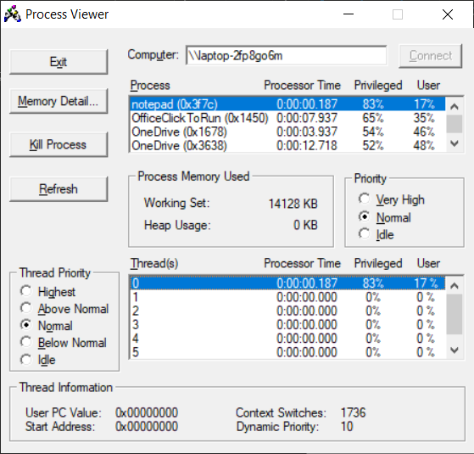

1) Найдите процесс, относящийся к программе «Блокнот» (Notepad). Сколько потоков у

этого процесса?

У процесса notepad – 7 потоков.

2) Сколько времени процесс проводит в режиме ядра, а сколько в пользовательском режиме?

notepad проводит 83% времени в режиме ядра, 17% времени в пользовательском режиме.

3) Определите, какой поток в процессе Notepad является потоком управления (базовым по-

током)?

0-й поток является базовым.

4) Введите в программе «Блокнот» какой-нибудь текст. Сохраните документ в файл.

Нажмите кнопку Refresh в программе «Process Viewer».

5) Сколько потоков стало у процесса Notepad? Заполните следующую таблицу:

У notepad стало 19 потоков

|  |  |  |  |
| --- | --- | --- | --- |
| Поток № | Процессорное время | Привилегированный  режим работы, % | Работа в режиме  пользователя, % |
| 0 | 0:00:03:093 | 79 | 21 |
| 1 | 0:00:00:125 | 88 | 12 |
| 2 | 0:00:00:062 | 75 | 25 |
| 3 | 0:00:00:109 | 43 | 57 |
| 4 | 0:00:00:000 | 0 | 0 |
| 5 | 0:00:00:000 | 0 | 0 |
| 6 | 0:00:00:000 | 0 | 0 |
| 7 | 0:00:00:015 | 100 | 0 |
| 8 | 0:00:00:000 | 0 | 0 |
| 9 | 0:00:00:015 | 0 | 100 |
| 10 | 0:00:00:125 | 100 | 0 |
| 11 | 0:00:00:000 | 0 | 0 |
| 12 | 0:00:00:046 | 100 | 0 |
| 13 | 0:00:00:000 | 0 | 0 |
| 14 | 0:00:00:031 | 100 | 0 |
| 15 | 0:00:00:015 | 100 | 0 |
| 16 | 0:00:00:000 | 0 | 0 |
| 17 | 0:00:00:000 | 0 | 0 |
| 18 | 0:00:00:000 | 0 | 0 |

6) Объясните, почему увеличилось количество потоков?

Это следствие многопоточной реализации программы, когда отдельные компоненты выполняются в новых потоках чтобы сложные задачи не блокировали выполнение основного потока и программа не «зависала». Таким образом количество потоков увеличилось по причине появления у программы новых задач (обращение к памяти, создание файла и т. д.)

7) Поясните, каким образом один поток может работать в режиме пользователя и в привилегированном режиме?

В функции одного потока может входить как взаимодействие с пользователем (например реакция на работу с интерфейсом), так и обращение к оборудованию или системным библиотекам (т. н. «Системный вызов», переводящий поток в привилегированный режим)

4. Запустите «Диспетчер задач» (Task Manager).

1) Какие приложения запущены?

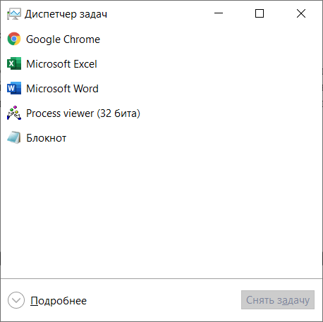

2) Перейдите на вкладку Службы. Есть ли связь между полем идентификатор процесса и

числом в скобках в pviewer?

Понятия не имею

3) Сколько служб запущено в системе? Учтите, в «Диспетчере задач» показаны службы ра-

ботающие и остановленные. Считать надо только работающие службы.

121 служба запущена

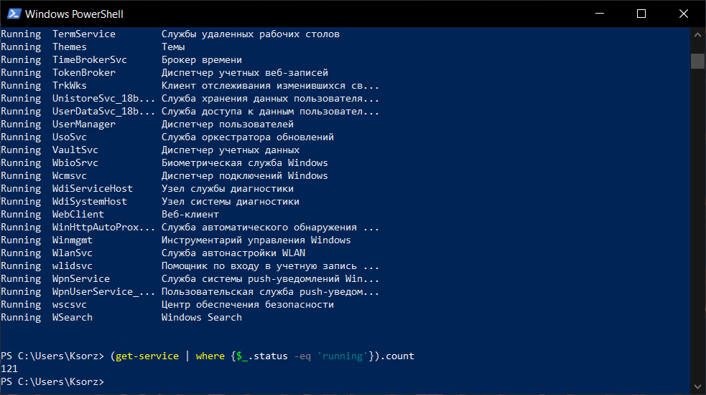

5. Исследование динамического изменения приоритета потока.

Для дальнейших исследований понадобятся программы Process Explorer (procexp.exe) и

badapp32.exe.

1) Запустите программу badapp32.exe.

2) Запустите программу procexp.exe. Появится окно, разделённое на две части. В верхней

части представлен список процессов. В нижней части находится список описателей

объектов (handle) для процесса или список используемых dll в зависимости от настрой-

ки. Для определения потоков процесса надо выделить требуемый процесс и нажать

правую кнопку мыши. В контекстном меню надо выбрать Properties и закладку

Threads. На этой вкладке показаны стартовые адреса всех потоков процесса, а также их

ID. Также представлены базовый (Base Priority) и динамический приоритеты (Dynamic

Priority) выбранного потока.

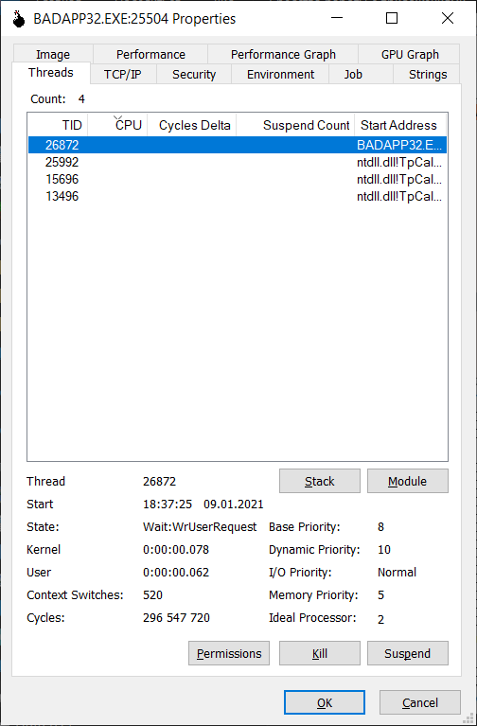

3) Выберите процесс badapp32.exe. Сколько потоков входит в этот процесс? Определите,

какой поток является потоком управления?

Изначально было 4 потока, затем остался один (26872), это и есть поток управления.

4) Запишите состояние потока управления (State). Запишите значения базового и динами-

ческого приоритетов потока управления. Поясните, что значит базовый и динамиче-

ский приоритеты потока. Почему динамический приоритет больше базового?

State: Wait:WrUserRequest

Base priority: 8

Dynamic priority: 10

Базовый приоритет – нижняя граница приоритета потока. Динамический приоритет выше, поскольку приложение активно.

5) Сделайте окно badapp32 активным и проследите, как меняется приоритет потока управ-

ления. Как меняется приоритет потока управления при переводе окна в фон? Объясните

получившиеся результаты.

Значение Dynamic priority повысилось до 12.

В определенных обстоятельствах система может на короткое время повышать приоритеты потоков в динамическом диапазоне (1–15).

Windows не изменяет приоритеты потоков в диапазоне реального времени (16–31), поэтому у таких потоков базовый приоритет идентичен текущему.

6. Определение численных значений приоритетов выполнения процессов.

1) Для дальнейшей работы необходимо программу badapp32, используя меню, переве-

сти в состоянии зависания (Hang). Используя Process Explorer, определите базовый и

динамические приоритеты потока управления.

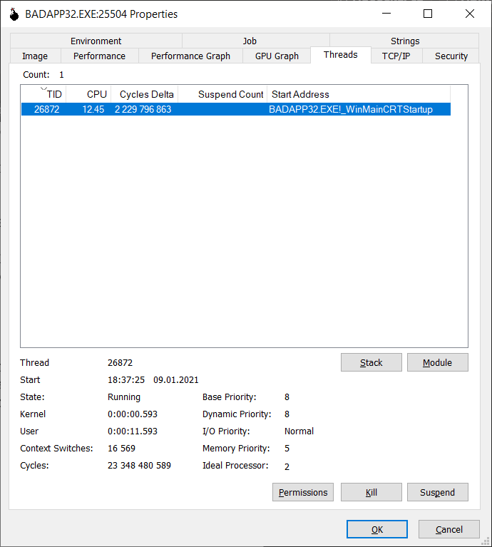

2) Откройте Диспетчер задач, выберите вкладку «Подробности» («Службы») и

найдите процесс badapp32.exe. Меняйте приоритет процесса утилитой «Диспетчер за-

дач» и установите численные значения динамических приоритетов процесса Realtime,

High, AboveNormal, Normal, BelowNormal, Idle. Для установки приоритета в Realtime

необходимо обладать правами администратора. Запишите в отчёт численные значения,

соответствующие перечисленным приоритетам.

Realtime: 24

High: 13

AboveNormal: 10

Normal: 8

BelowNormal: 6

Idle: 4